Для чего нужна тестовая документация:

* Упрощение работы разработчика скриптов, тестировщика, тест-менеджера
* Ускорение их работы
* Синхронизация действий тестировщика различных уровней
* Повышение надежности результатов работы
* База знаний: используется при внесении изменений в систему для проверки того, что как старая, так и новая функциональность работает корректно

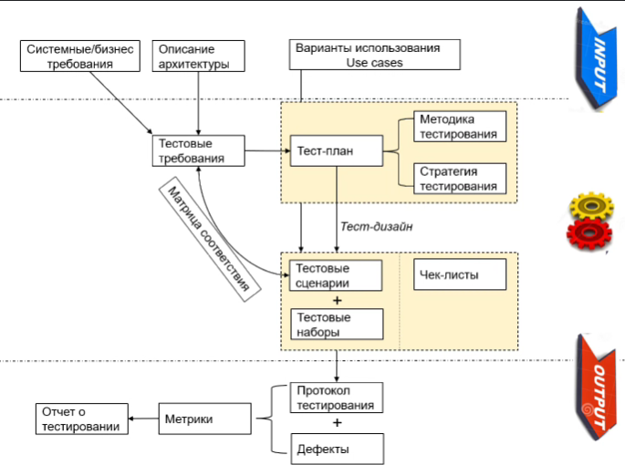

Тестовая стратегия – общий и не сильно детализированный план контроля качество ПО, охватывающий длительный период времени, главная цель которого достижение и обеспечение высокого качества ПО.

Тестовые стратегии бывают: конкретными, практичными и основательными.

Стратегия включает:

* Типы тестов, которые нужно выполнять для данного функционала системы
* Описание необходимых подходов с точки зрения целей тестирования
* Описания или требования к необходимым для проведения тестирования инструментам и инфраструктуре

Стратегия отвечает на вопросы:

* Каким образом тестирование даст ответ что данный функционал работает
* Что нужно сделать и чем пользоваться из инструментальных средств для достижения целей
* Когда определенный функционал будет тестироваться и соответственно, когда ожидать результат
* Как минимизировать затраты на тестирование

Стратегия тестирования шара желаний:

1. Что за продукт? Это приложение, которое помогает людям/группам людей принимать важные решения
2. Ключевые риски?

* Шар предлагает неверные решения
* Люди используют его неверно
* Шар неверно определяет сценарий
* Шар не сможет обрабатывать сложные вопросы

1. Как тестировать чтобы минимизировать риски

* Понимать алгоритм
* Использовать оракул
* Полное тестирование каждой функции с приоритетом больше Major
* Создать большое количество таблиц решений
* Включить сложные сценарии
* Тестировать документацию
* Тестировать ошибки на дурака